horaire

animateurs

Perfectionnement PhotoFiltre |  |  |  | Lu_M1_13H30
Lundi de 13 h 30 à 15 h module de 4 mois octobre à janvier inclus
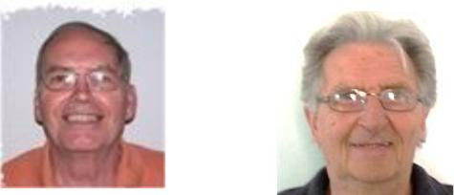

 |  | Bernard |  | Christian
tél | 06 66 02 44 74 |  |  | 06 14 33 61 69
mail |  | bhatt@free.fr |  | ventmarin@free.fr
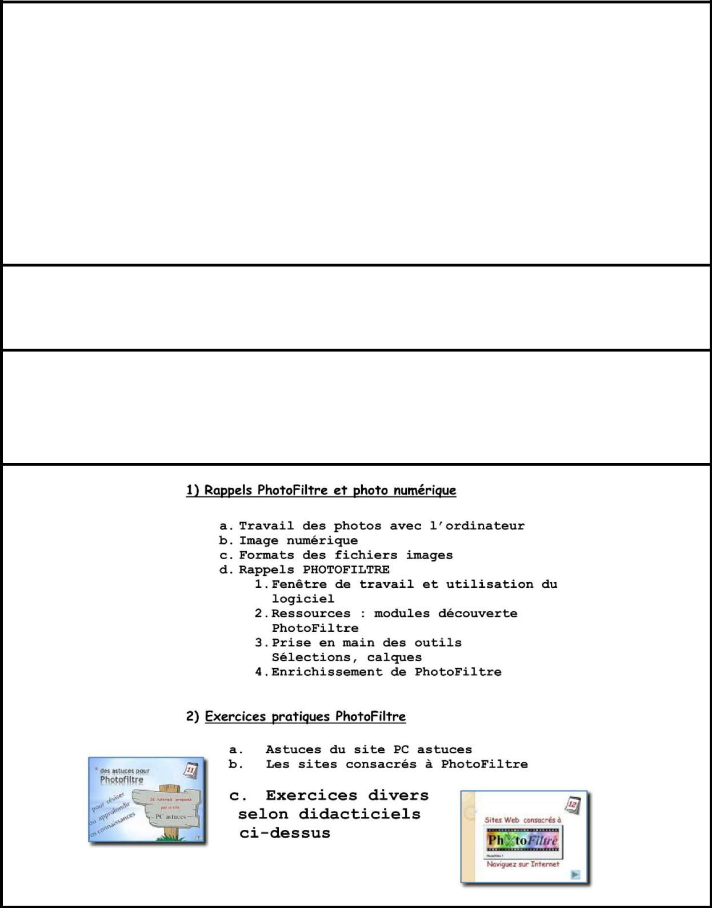

à la fin du module, chaque participant doit pouvoir

compléter sa connaissance des outils de PhotoFiltre (menus, fonctions)

enrichir PhotoFiltre (plugins, brosses, textures, masques, etc …)

objectifs et exploiter ces ressources nouvelles pédagogiques

réaliser des images comportants plusieurs calques et en exploiter la diversité créer la transparence autour d'un objet

utiliser le tampon pour éliminer des objets parasites

Tester les différents filtres, et les réglages

prérequis avant de commencer, chaque participant doit

avoir participé à l'atelier Découverte de PhotoFiltre ou

Utiliser occasionnellement PhotoFiltre

moyens

exercices pratiques collectifs en atelier ou personnels à domicile sur photos manuels pédagogiques de l'animateur

logiciel gratuit en français PHOTOFILTRE (voir logithèque)

détail

